2024年高考湖北卷物理

一、单选题
1．《梦溪笔谈》中记录了一次罕见的雷击事件：房屋被雷击后，屋内的银饰、宝刀等金属熔化了，但是漆器、刀鞘等非金属却完好（原文为：有一木格，其中杂贮诸器，其漆器银扣者，银悉熔流在地，漆器曾不焦灼。有一宝刀，极坚钢，就刀室中熔为汁，而室亦俨然）。导致金属熔化而非金属完好的原因可能为（ ）
A．摩擦 B．声波 C．涡流 D．光照
2．硼中子俘获疗法是目前治疗癌症最先进的手段之一、是该疗法中一种核反应的方程，其中X、Y代表两种不同的原子核，则（ ）
A．a=7，b=1 B．a=7，b=2 C．a=6，b=1 D．a=6，b=2
3．如图所示，有五片荷叶伸出荷塘水面，一只青蛙要从高处荷叶跳到低处荷叶上。设低处荷叶a、b、c、d和青蛙在同一竖直平面内，a、b高度相同，c、d高度相同，a、b分别在c、d正上方。将青蛙的跳跃视为平抛运动，若以最小的初速度完成跳跃，则它应跳到（ ）
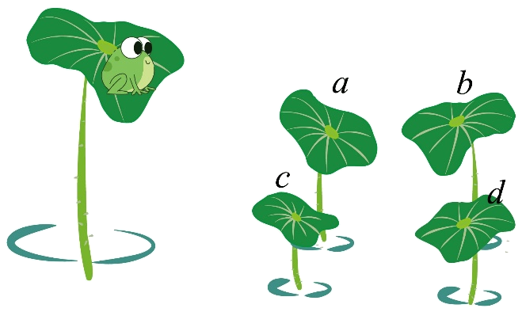
A．荷叶a B．荷叶b C．荷叶c D．荷叶d
4．太空碎片会对航天器带来危害。设空间站在地球附近沿逆时针方向做匀速圆周运动，如图中实线所示。为了避开碎片，空间站在P点向图中箭头所指径向方向极短时间喷射气体，使空间站获得一定的反冲速度，从而实现变轨。变轨后的轨道如图中虚线所示，其半长轴大于原轨道半径。则（ ）
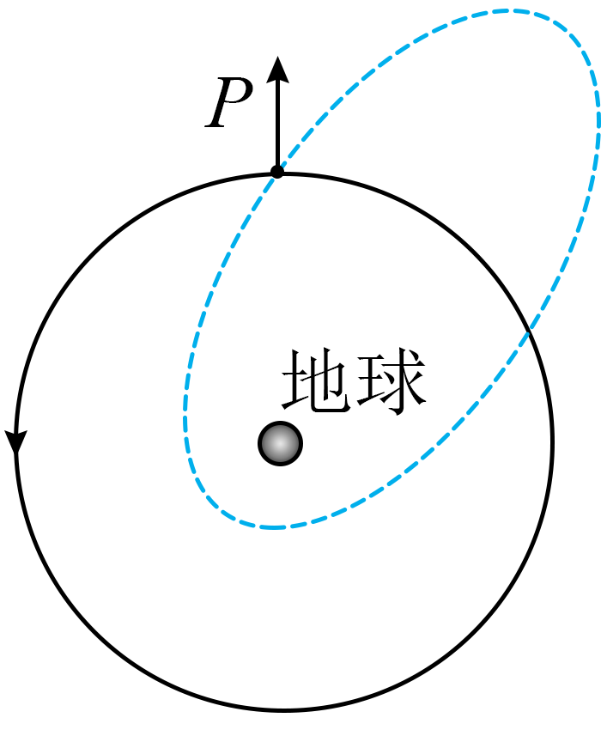
A．空间站变轨前、后在P点的加速度相同
B．空间站变轨后的运动周期比变轨前的小
C．空间站变轨后在P点的速度比变轨前的小
D．空间站变轨前的速度比变轨后在近地点的大
5．在如图所示电路中接入正弦交流电，灯泡的电阻是灯泡的2倍。假设两个二极管正向电阻为0、反向电阻无穷大。闭合开关S，灯泡、的电功率之比为（ ）
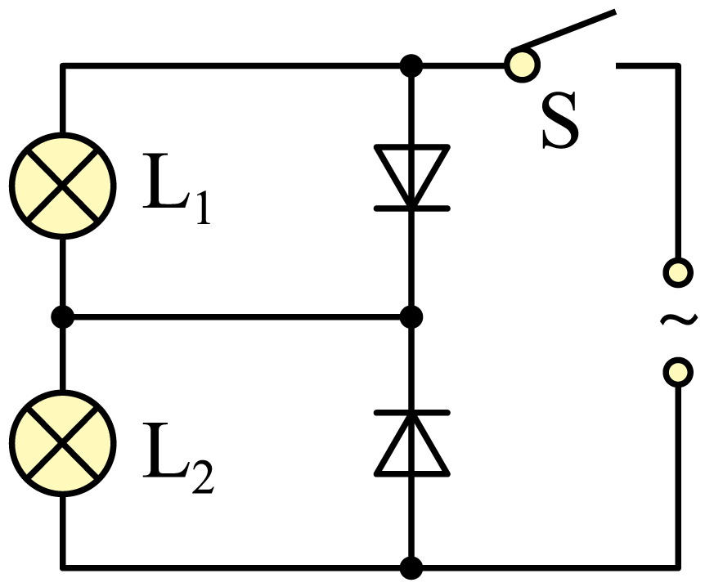
A．2︰1 B．1︰1 C．1︰2 D．1︰4
6．如图所示，两拖船P、Q拉着无动力货船S一起在静水中沿图中虚线方向匀速前进，两根水平缆绳与虚线的夹角均保持为30°。假设水对三艘船在水平方向的作用力大小均为f，方向与船的运动方向相反，则每艘拖船发动机提供的动力大小为（ ）
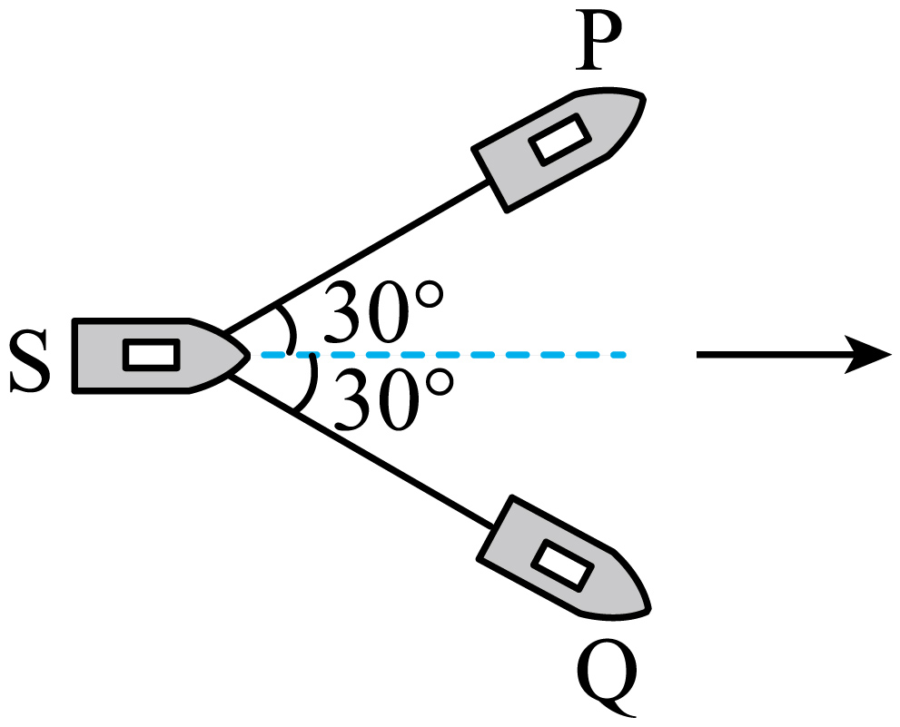
A． B． C．2f D．3f
7．如图所示，在以O点为圆心、半径为R的圆形区域内有垂直于纸面向里的匀强磁场，磁感应强度大小为B。圆形区域外有大小相等、方向相反、范围足够大的匀强磁场。一质量为m、电荷量为q（q>0）的带电粒子沿直径AC方向从A点射入圆形区域。不计重力，下列说法正确的是（ ）
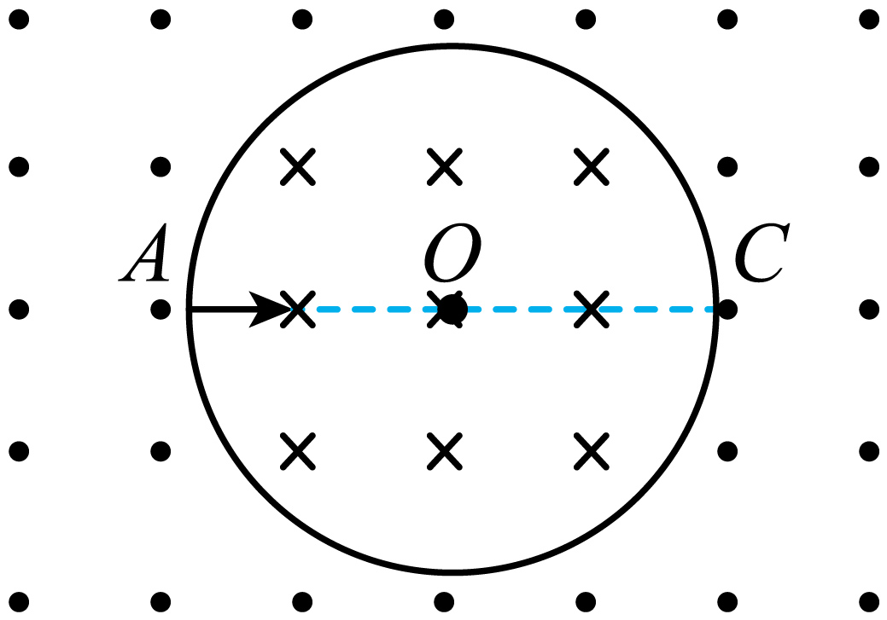
A．粒子的运动轨迹可能经过O点
B．粒子射出圆形区域时的速度方向不一定沿该区域的半径方向
C．粒子连续两次由A点沿AC方向射入圆形区域的最小时间间隔为
D．若粒子从A点射入到从C点射出圆形区域用时最短，粒子运动的速度大小为

二、多选题
8．关于电荷和静电场，下列说法正确的是（ ）
A．一个与外界没有电荷交换的系统，电荷的代数和保持不变
B．电场线与等势面垂直，且由电势低的等势面指向电势高的等势面
C．点电荷仅在电场力作用下从静止释放，该点电荷的电势能将减小
D．点电荷仅在电场力作用下从静止释放，将从高电势的地方向低电势的地方运动
9．磁流体发电机的原理如图所示，MN和PQ是两平行金属极板，匀强磁场垂直于纸面向里。等离子体（即高温下电离的气体，含有大量正、负带电粒子）从左侧以某一速度平行于极板喷入磁场，极板间便产生电压。下列说法正确的是（ ）
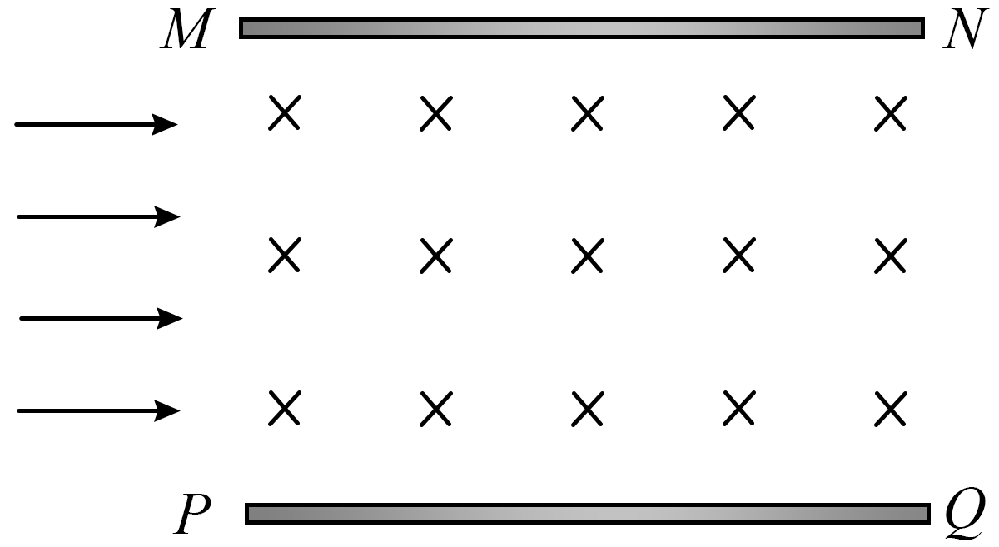
A．极板MN是发电机的正极
B．仅增大两极板间的距离，极板间的电压减小
C．仅增大等离子体的喷入速率，极板间的电压增大
D．仅增大喷入等离子体的正、负带电粒子数密度，极板间的电压增大
10．如图所示，在光滑水平面上静止放置一质量为M、长为L的木块，质量为m的子弹水平射入木块。设子弹在木块内运动过程中受到的阻力不变，其大小f与射入初速度大小成正比，即（k为已知常数）。改变子弹的初速度大小，若木块获得的速度最大，则（ ）
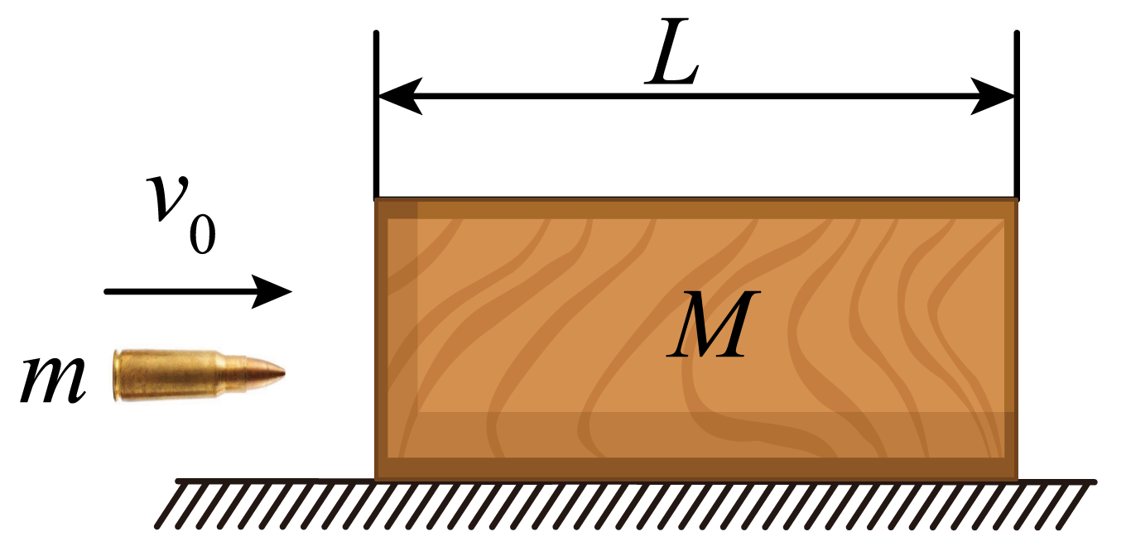
A．子弹的初速度大小为
B．子弹在木块中运动的时间为
C．木块和子弹损失的总动能为
D．木块在加速过程中运动的距离为

三、实验题
11．某同学利用激光测量半圆柱体玻璃砖的折射率，具体步骤如下：
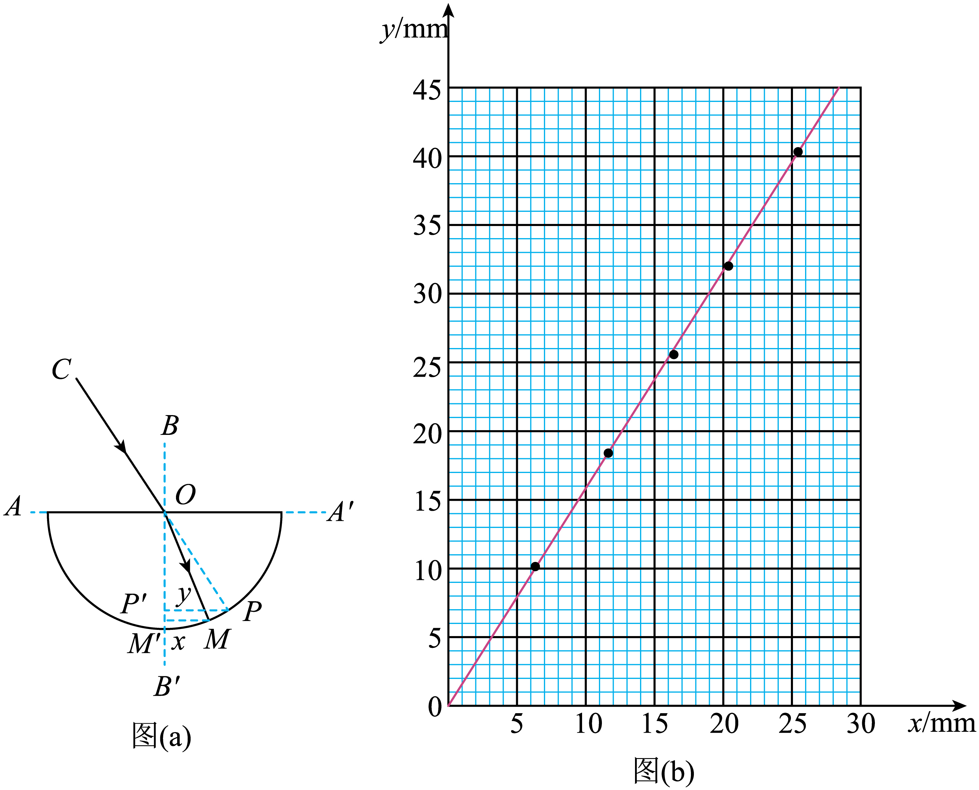
①平铺白纸，用铅笔画两条互相垂直的直线和，交点为O。将半圆柱体玻璃砖的平直边紧贴，并使其圆心位于O点，画出玻璃砖的半圆弧轮廓线，如图（a）所示。
②将一细激光束沿CO方向以某一入射角射入玻璃砖，记录折射光线与半圆弧的交点M。
③拿走玻璃砖，标记CO光线与半圆弧的交点P。
④分别过M、P作BB'的垂线、，、是垂足，并用米尺分别测量、的长度x和y。
⑤改变入射角，重复步骤②③④，得到多组x和y的数据。根据这些数据作出图像，如图（b）所示。
(1)关于该实验，下列说法正确的是_____（单选，填标号）。
A．入射角越小，误差越小
B．激光的平行度好，比用插针法测量更有利于减小误差
C．选择圆心O点作为入射点，是因为此处的折射现象最明显
(2)根据图像，可得玻璃砖的折射率为 （保留三位有效数字）。
(3)若描画的半圆弧轮廓线半径略大于玻璃砖的实际半径，则折射率的测量结果 （填“偏大”“偏小”或“不变”）。
12．某同学设计了一个测量重力加速度大小g的实验方案，所用器材有：2g砝码若干、托盘1个、轻质弹簧1根、米尺1把、光电门1个、数字计时器1台等。
具体步骤如下：
①将弹簧竖直悬挂在固定支架上，弹簧下面挂上装有遮光片的托盘，在托盘内放入一个砝码，如图（a）所示。
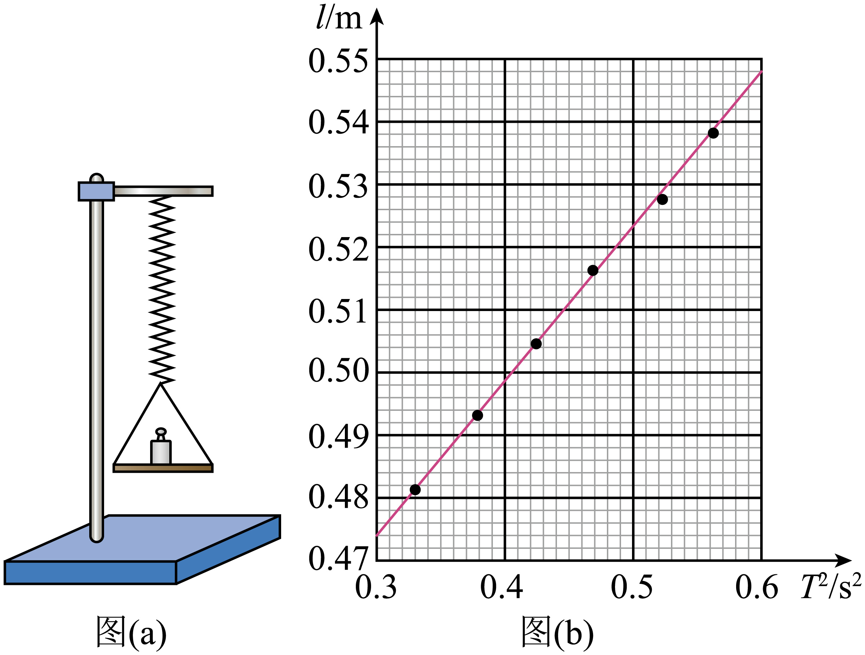
②用米尺测量平衡时弹簧的长度l，并安装光电门。
③将弹簧在弹性限度内拉伸一定长度后释放，使其在竖直方向振动。
④用数字计时器记录30次全振动所用时间t。
⑤逐次增加托盘内砝码的数量，重复②③④的操作。
该同学将振动系统理想化为弹簧振子。已知弹簧振子的振动周期，其中k为弹簧的劲度系数，M为振子的质量。
(1)由步骤④，可知振动周期 。
(2)设弹簧的原长为，则l与g、、T的关系式为 。
(3)由实验数据作出的图线如图（b）所示，可得 （保留三位有效数字，取9.87）。
(4)本实验的误差来源包括_____（双选，填标号）。
A．空气阻力
B．弹簧质量不为零
C．光电门的位置稍微偏离托盘的平衡位置

四、解答题
13．如图所示，在竖直放置、开口向上的圆柱形容器内用质量为m的活塞密封一部分理想气体，活塞横截面积为S，能无摩擦地滑动。初始时容器内气体的温度为，气柱的高度为h。当容器内气体从外界吸收一定热量后，活塞缓慢上升再次平衡。已知容器内气体内能变化量ΔU与温度变化量ΔT的关系式为，C为已知常数，大气压强恒为，重力加速度大小为g，所有温度为热力学温度。求
（1）再次平衡时容器内气体的温度。
（2）此过程中容器内气体吸收的热量。
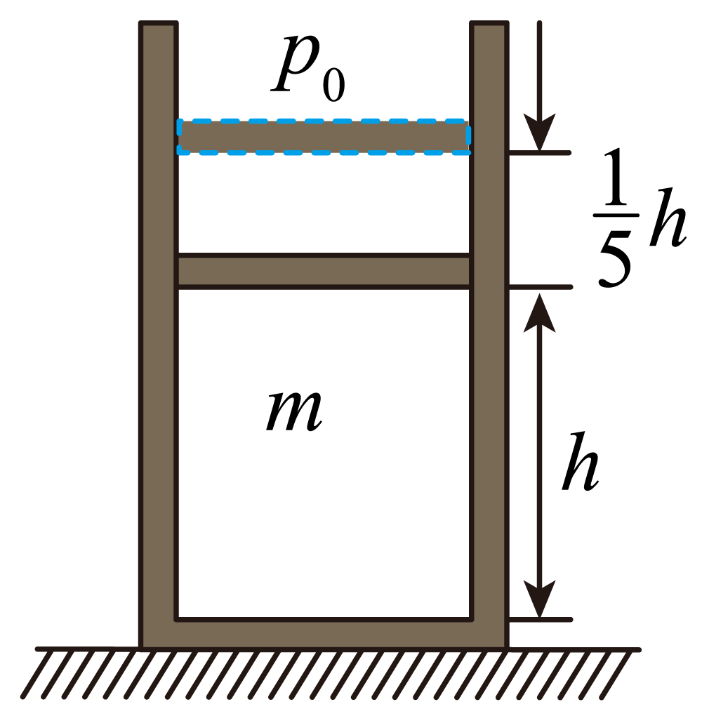
14．如图所示，水平传送带以5m/s的速度顺时针匀速转动，传送带左右两端的距离为。传送带右端的正上方有一悬点O，用长为、不可伸长的轻绳悬挂一质量为0.2kg的小球，小球与传送带上表面平齐但不接触。在O点右侧的P点固定一钉子，P点与O点等高。将质量为0.1kg的小物块无初速轻放在传送带左端，小物块运动到右端与小球正碰，碰撞时间极短，碰后瞬间小物块的速度大小为、方向水平向左。小球碰后绕O点做圆周运动，当轻绳被钉子挡住后，小球继续绕P点向上运动。已知小物块与传送带间的动摩擦因数为0.5，重力加速度大小。
（1）求小物块与小球碰撞前瞬间，小物块的速度大小；
（2）求小物块与小球碰撞过程中，两者构成的系统损失的总动能；
（3）若小球运动到P点正上方，绳子不松弛，求P点到O点的最小距离。
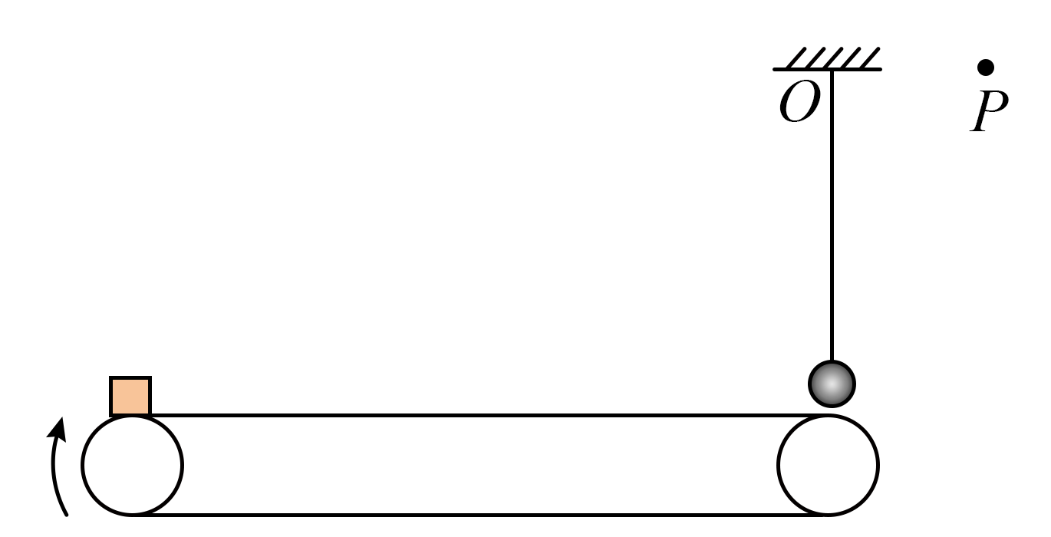
15．如图所示，两足够长平行金属直导轨MN、PQ的间距为L，固定在同一水平面内，直导轨在左端M、P点分别与两条竖直固定、半径为L的圆弧导轨相切。MP连线与直导轨垂直，其左侧无磁场，右侧存在磁感应强度大小为B、方向竖直向下的匀强磁场。长为L、质量为m、电阻为R的金属棒ab跨放在两圆弧导轨的最高点。质量为2m、电阻为6R的均匀金属丝制成一个半径为L的圆环，水平放置在两直导轨上，其圆心到两直导轨的距离相等。忽略导轨的电阻、所有摩擦以及金属环的可能形变，金属棒、金属环均与导轨始终接触良好，重力加速度大小为g。现将金属棒ab由静止释放，求
（1）ab刚越过MP时产生的感应电动势大小；
（2）金属环刚开始运动时的加速度大小；
（3）为使ab在整个运动过程中不与金属环接触，金属环圆心初始位置到MP的最小距离。
